 | НОВОЮЛАСЕНСКИЙ ВЕСТНИК | 21 ноября  2025 года  № 30 (50)  Издается  с 05 июля  2023 года  «Бесплатно»
______________________________________________________________________________________________________________________________
Официальное периодическое печатное издание для опубликования (обнародования) муниципальных правовых актов, иной официальной информации муниципального образования Новоюласенский сельсовет Красногвардейского района Оренбургской области

АДМИНИСТРАЦИЯ МУНИЦИПАЛЬНОГО ОБРАЗОВАНИЯ
НОВОЮЛАСЕНСКИЙ СЕЛЬСОВЕТ
КрасногвардейскОГО районА оренбургской ОБЛАСТИ

П О С Т А Н О В Л Е Н И Е

21.11 2025 № 67-п
с.Новоюласка

О проведении публичных слушаний по проекту решения Совета депутатов
«О внесении изменений в Устав муниципального образования Новоюласенский сельсовет Красногвардейского района Оренбургской области»

В соответствии с Федеральным законом от 20 марта 2025 года № 33-ФЗ «Об общих принципах организации местного самоуправления в единой системе публичной власти», постановлением Правительства Российской Федерации от 03 февраля 2022 года № 101 «Об утверждении Правил использования федеральной государственной информационной системы «Единый портал государственных и муниципальных услуг (функций)», Положением «О публичных слушаниях в муниципальном образовании Новоюласенский сельсовет Красногвардейского района Оренбургской области», утвержденным решением Совета депутатов от 20.04.2006 № 8/3, Уставом муниципального образования Новоюласенский сельсовет Красногвардейского района Оренбургской области:
1. Провести публичные слушания по проекту решения Совета депутатов «О внесении изменений в Устав муниципального образования Новоюласенский сельсовет Красногвардейского района Оренбургской области» в форме слушаний в администрации Новоюласенского сельсовета в порядке, определенном Положением о публичных слушаниях в муниципальном образовании Новоюласенский сельсовет 03 декабря 2025 года в 15-00 часов в здании администрации сельсовета по адресу: Оренбургская область, Красногвардейский район, с.Новоюласка, ул. Дружбы, д.8
2. Предложить жителям сельсовета, депутатам Совета депутатов, общественным объединениям, действующим на территории сельсовета принять участие в публичных слушаниях с использованием функционала платформы обратной связи Единого портала государственных и муниципальных услуг (https://pos.gosuslugi.ru) и официального сайта муниципального образования Новоюласенский сельсовет Красногвардейского района Оренбургской области (hppt://новоюласка.рф).
3. Возложить подготовку и проведение слушаний на специалиста 1 категории администрации сельсовета Драную Т.В.
4. Обеспечить своевременное опубликование и размещение на платформе обратной связи Единого портала государственных и муниципальных услуг, официальном сайте муниципального образования Новоюласенский сельсовет Красногвардейского района Оренбургской области проекта решения Совета депутатов «О внесении изменений в Устав муниципального образования Новоюласенский сельсовет Красногвардейского района Оренбургской области», Положения о порядке учета предложений граждан по проекту новой редакции Устава муниципального образования Новоюласенский сельсовет Красногвардейского района, проекту муниципального правового акта о внесении изменений и дополнений в Устав и порядке участия граждан в их обсуждении, утвержденного решением Совета депутатов муниципального образования Новоюласенский сельсовет Красногвардейского района Оренбургской области от 06.07.2006 № 11/4 и настоящего постановления.
5. Установить, что настоящее постановление вступает в силу со дня его подписания, подлежит опубликованию в газете «Новоюласенский вестник», размещению на официальном сайте муниципального образования Новоюласенский сельсовет Красногвардейского района Оренбургской области и платформе обратной связи Единого портала государственных и муниципальных услуг.
6. Контроль за исполнением настоящего постановления оставляю за собой.

Глава сельсовета С.Н.Бисяева

ПРОЕКТ
СОВЕТ ДЕПУТАТОВ
муниципального образования Новоюласенский сельсовет
Красногвардейского района Оренбургской области
пятого созыва

РЕШЕНИЕ

_____2025 № ___
О внесении изменений в Устав муниципального образования
Новоюласенский сельсовет Красногвардейского района
Оренбургской области

В соответствии с Федеральным законом от 20 марта 2025 года № 33-ФЗ «Об общих принципах организации местного самоуправления в единой системе публичной власти», Законом Оренбургской области от 21 февраля 1996 года «Об организации местного самоуправления в Оренбургской области», Законом Оренбургской области от 09 марта 2005 года № 1901/343-III-ОЗ «О муниципальных образованиях в составе муниципального образования Красногвардейский район Оренбургской области», руководствуясь Уставом муниципального образования Новоюласенский сельсовет Красногвардейского района Оренбургской области, Совет депутатов решил:
1. Внести изменения в Устав муниципального образования Новоюласенский сельсовет Красногвардейского района Оренбургской области согласно приложению.
2. Главе муниципального образования Новоюласенский сельсовет Красногвардейского района Оренбургской области Бисяевой Светлане Николаевне в течение 15 дней со дня принятия решения о внесении изменений в Устав, в установленном законом порядке, направить необходимый пакет документов в Управление Министерства юстиции Российской Федерации по Оренбургской области для государственной регистрации и размещения на портале Министерства юстиции Российской Федерации «Нормативные правовые акты в Российской Федерации» (http://pravo-minjust.ru, http://право-минюст.рф).
3. Глава муниципального образования Новоюласенский сельсовет Красногвардейского района Оренбургской области Бисяева Светлана Николаевна обязана опубликовать зарегистрированное решение о внесении изменений в Устав муниципального образования в течение семи дней со дня поступления из Управления Министерства юстиции Российской Федерации по Оренбургской области уведомления о включении сведений об Уставе муниципального образования, муниципальном правовом акте о внесении изменений в Устав муниципального образования в государственный реестр уставов муниципальных образований Оренбургской области.
4. Направить сведения об официальном опубликовании решения о внесении изменений в Устав в Управление Министерства юстиции Российской Федерации по Оренбургской области в течение 10 дней после дня его официального опубликования.
5. Настоящее решение вступает в силу после его официального опубликования после государственной регистрации.
6. Возложить контроль за исполнением настоящего решения на постоянную комиссию по вопросам социального развития, правопорядка и статуса депутата.

Председатель Совета депутатов Л.А.Шинкаренко

Глава сельсовета С.Н.Бисяева

Приложение
к решению Совета депутатов
муниципального образования
Новоюласенский сельсовет
Красногвардейского района
Оренбургской области
от ________ 2025 № _____

Изменения
в Устав муниципального образования Новоюласенский сельсовет
Красногвардейский район Оренбургской области

1. Наименование Устава изложить в следующей редакции:
«УСТАВ муниципального образования сельское поселение Новоюласенский сельсовет Красногвардейского муниципального района Оренбургской области».

2. Статью 1 изложить в следующей редакции:
«Статья 1. Наименование муниципального образования
1. Муниципальное образование Новоюласенский сельсовет Красногвардейского муниципального района Оренбургской области (далее по тексту Устава – сельсовет) – является сельским поселением, образованным в соответствии с Законом Оренбургской области, объединяющим общей территорией один сельский населенный пункт, в котором местное самоуправление осуществляется населением непосредственно и (или) через выборные и иные органы местного самоуправления.
2. Наименование муниципального образования – сельское поселение Новоюласенский сельсовет Красногвардейского муниципального района Оренбургской области.

Сокращенное наименование муниципального образования – Новоюласенский сельсовет Красногвардейского муниципального района.
Наименование Новоюласенский сельсовет Красногвардейского муниципального района используется в официальных символах сельского поселения, наименованиях органов местного самоуправления, должностных лиц местного самоуправления наравне с наименованием сельское поселение Новоюласенский сельсовет Красногвардейского муниципального района Оренбургской области.
3. Административным центром сельского поселения является село Новоюласка.».
3. Статью 11 «Голосование по отзыву депутата, главы сельсовета» признать утратившей силу.
4. Статью 12 «Голосование по вопросам изменения границ сельского поселения, преобразования сельского поселения» признать утратившей силу.
5. Статью 14 «Правотворческая инициатива граждан» признать утратившей силу.
6. Статью 19 «Конференция граждан (собрание делегатов)» признать утратившей силу.
7. Статью 21 «Обращения граждан в органы местного самоуправления» признать утратившей силу.
8. Статью 22 изложить в следующей редакции:
«Статья 22. Органы местного самоуправления
1. Структуру органов местного самоуправления Новоюласенского сельсовета Красногвардейского муниципального района составляют:
1) Совет депутатов Новоюласенского сельсовета Красногвардейского муниципального района (далее – Совет депутатов);
2) Глава Новоюласенского сельсовета Красногвардейского муниципального района (далее – Глава);
3) Администрация Новоюласенского сельсовета Красногвардейского муниципального района (далее – Администрация).
2. Полномочия Контрольно-счетного органа сельского поселения по осуществлению внешнего муниципального финансового контроля передаются контрольно-счетному органу Красногвардейского муниципального района на основании соглашения, заключенного Советом депутатов сельского поселения с Советом депутатов Красногвардейского муниципального района.
3. Изменение структуры органов местного самоуправления сельского поселения осуществляется путем внесения изменений в настоящий Устав.
4. Решение Совета депутатов об изменении структуры органов местного самоуправления вступает в силу не ранее, чем по истечении срока полномочий Совета депутатов, принявшего указанное решение, за исключением случаев, предусмотренных Федеральным законом № 33-ФЗ.
5. Организационное и материально-техническое обеспечение деятельности органов местного самоуправления осуществляется исключительно за счет собственных доходов бюджета сельского поселения, за исключением случаев, предусмотренных Федеральным законом № 33-ФЗ.».
9. Статью 36 «Избирательная комиссия сельского поселения» признать утратившей силу.
10. В части 3 статьи 6.1, пункте 12 статьи 29 словосочетание «муниципального образования Новоюласенский сельсовет Красногвардейского района Оренбургской области» заменить словосочетанием «муниципального образования Новоюласенский сельсовет Красногвардейского муниципального района Оренбургской области».

РОССИЙСКАЯ ФЕДЕРАЦИЯ

СОВЕТ ДЕПУТАТОВ

муниципального образования Новоюласенский сельсовет

Красногвардейский район Оренбургской области

первого созыва

с.Новоюласка

Р Е Ш Е Н И Е

06 июля 2006 года № 11 / 4

О Положении о порядке учета предложений граждан по проекту новой редакции Устава

муниципального образования Новоюласенский сельсовет Красногвардейского района,

проекту муниципального правового акта о внесении изменений и дополнений в Устав

и порядке участия граждан в их обсуждении

В соответствии со статьей 44 Федерального закона от 06 октября 2003 года №131-ФЗ «Об общих принципах организации местного самоуправления в Российской Федерации», Совет депутатов РЕШИЛ:

Утвердить Положение о порядке учета предложений граждан по проекту новой редакции Устава муниципального образования Новоюласенский сельсовет Красногвардейского района, проекту муниципального правового акта о внесении изменений и дополнений в Устав и порядке участия граждан в их обсуждении согласно приложению.

Установить, что порядок, предусмотренный утвержденным Положением подлежит применению при принятии Устава муниципального образования Новоюласенский сельсовет Красногвардейского района.

Установить, что настоящее решение вступает в силу со дня его официального обнародования.

Контроль за исполнением настоящего решения возложить на председателя Совета депутатов.

Глава сельсовета А.И.Табельский

Приложение

к решению Совета депутатов

муниципального образования
Новоюласенский сельсовет
от 06 июля 2006г. № 11/ 4

Положение
о порядке учета предложений граждан по проекту новой редакции Устава муниципального образования Новоюласенский сельсовет Красногвардейского района, проекту муниципального правового акта о внесении изменений и дополнений в Устав и порядке участия граждан в их обсуждении

Настоящее Положение разработано в соответствии со статьей 44 Федерального закона от 06 октября 2003 года №131-ФЗ «Об общих принципах организации местного самоуправления в Российской Федерации» в целях выявления и максимального учета мнения населения по проекту новой редакции Устава муниципального образования Новоюласенский сельсовет Красногвардейского района (далее по тексту - проект Устава), проекту муниципального правового акта о внесении изменений и дополнений в Устав.

- Проект Устава, проект муниципального правового акта о внесении изменений и дополнений в Устав подлежит обнародованию не позднее чем за 30 дней до дня рассмотрения вопроса о его принятии Советом депутатов муниципального образования Новоюласенский сельсовет Красногвардейского района (далее по тексту – Совет депутатов) с одновременным обнародованием установленного Советом депутатов муниципального образования настоящего порядка учета предложений по проекту указанного Устава, проекту указанного муниципального правового акта, а также порядка участия граждан в его обсуждении.
- Граждане, общественные объединения вправе направлять индивидуальные и коллективные письменные предложения по проекту Устава, проекту муниципального правового акта о внесении изменений и дополнений в Устав в течении 20 дней с момента его опубликования в адрес Совета депутатов.
- Поступившие письменные предложения подлежат обязательной регистрации и правовой экспертизе.
- Председатель Совета депутатов обеспечивает систематизацию поступивших предложений, их рассмотрение и максимальный учет на заседании соответствующей комиссии Совета депутатов при рассмотрении проекта Устава, проекта муниципального правового акта о внесении изменений и дополнений в Устав.
- Председатель Совета депутатов или лицо по его поручению докладывает о поступивших предложениях по проекту Устава, проекту муниципального правового акта о внесении изменений и дополнений в Устав на пленарном заседании Совета депутатов при рассмотрении вопроса о проекте Устава, проекте муниципального правового акта о внесении изменений и дополнений в Устав.
- При необходимости, председатель Совета депутатов приглашает на заседание Совета депутатов лиц, направивших предложения по проекту Устава, проекту муниципального правового акта о внесении изменений и дополнений в Устав для их обсуждения.
- Граждане и общественные объединения вправе использовать иные не запрещенные законом формы для выражения своего мнения по проекту Устава, проекту муниципального правового акта о внесении изменений и дополнений в Устав.

ИНФОРМАЦИЯ ДЛЯ НАСЕЛЕНИЯ

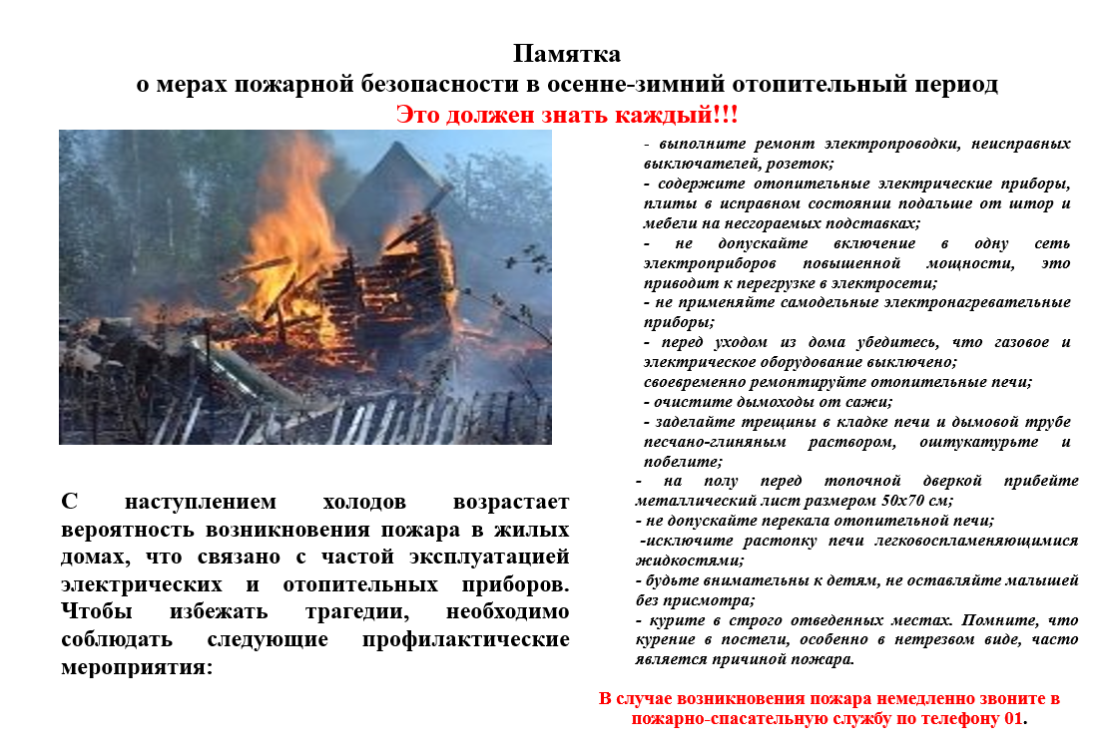

Главный редактор – Бисяева С.Н.
Учредитель – администрация муниципального образования Новоюласенский сельсовет Красногвардейского района Оренбургской области, адрес редакции и издателя:
461164, Оренбургская область, Красногвардейский район,
с. Новоюласка, ул.Дружбы, дом 8, телефон: 8 (35345) 3-38-32, электронная почта: novselsovet2016@mail.ru
тираж -12 экземпляров

